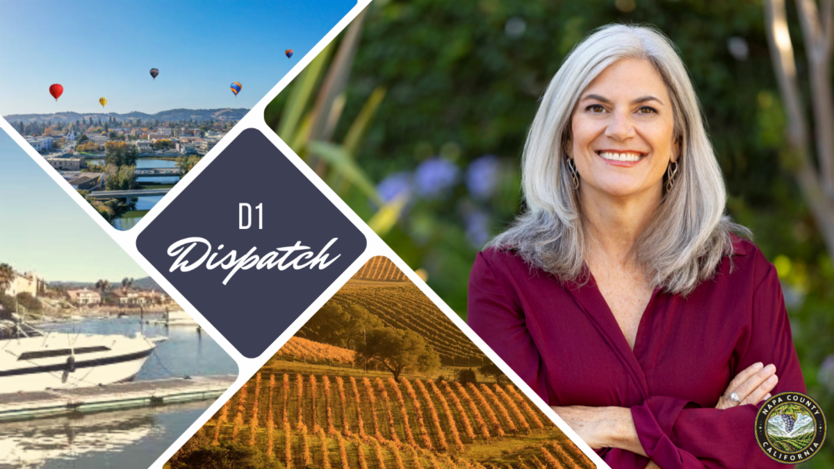

Noticias
Distrito 1

Noticias del condado y la comunidad traídas a usted por su
Supervisora del Distrito 1, Joelle Gallagher

Queridos Amigos y Vecinos,  ¡Es (casi) otoño en el condado de Napa! Las escuelas han empezado con las clases, la cosecha está comenzando y el día a día es ocupada en el Distrito 1. Mientras sigo visitando a residentes y empresas, desde Edgerly Island hasta comerciantes de Main Street, me sorprende el espíritu emprendedor de los habitantes de Napa. ¡Su cuidado y preocupación por sus vecindarios y vecinos me inspiran y apoyan en mi esfuerzo por representarlos bien!  En este boletín, encontrará actualizaciones sobre las reuniones de la Junta de Supervisores y del comité, oportunidades de programas comunitarios y anuncios de eventos. El alcalde de la ciudad de Napa, Scott Sedgely, y yo organizaremos una reunión comunitaria para discutir las actividades de la ciudad y el condado y para escuchar sus comentarios, ideas e inquietudes. Marque su calendario para el jueves 28 de septiembre a las 6:00 p.m. en la Biblioteca Histórica Goodman, 1219 First Street en Napa.  ¡Espero verlo pronto!  Como siempre, es un placer servirle. No dude en comunicarse conmigo y/o con mi asistente de la Junta Directiva, Leah Doyle-Stevens al (707) 254-4154; joelle.gallagher@countyofnapa.org; y leah.doyle-stevens@countyofnapa.org con cualquier problema o inquietud relacionada con el condado.  Les deseo un feliz otoño,  Joelle  ………………………………  Acciones de la Junta Directiva  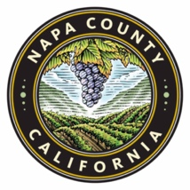  Informe del Gran Jurado sobre la Gestión de las Aguas Subterráneas  Las aguas subterráneas y en la superficie son recursos naturales muy importantes en el condado de Napa. Durante muchas décadas, el condado de Napa y sus ciudadanos han tomado acciones para conservar y preservar los recursos de aguas subterráneas y proteger los usos y usuarios que se benefician en todo el condado.  El 12 de septiembre, el Gran Jurado del Condado de Napa 2022-2023 presentó conclusiones y recomendaciones relacionadas con la gestión de los recursos de aguas subterráneas en el Condado de Napa. La Junta aprobó la respuesta al informe, para leer la respuesta, haga clic AQUÍ/ HERE.  .  Miembros de la comunidad designados para servir  Felicitaciones a los siguientes miembros de la comunidad, quienes recientemente fueron nombrados miembros de la Junta de Programas de Alcohol y Drogas del Condado de Napa:  · Jenna Bolyarde  · Elisabeth Brumley  · Greg Clark  · Jeff Dickinson  ¡Gracias a todos por su servicio!  ………………………………  Por favor acompáñenos al alcalde de Napa Scott Sedgley y a mí a una platica sobre cómo el condado y la ciudad de Napa pueden trabajar juntos para servir mejor a la comunidad. Esperamos verlos y escuchar su opinión, contestar sus preguntas y ofrecerle recursos y ayuda.  Jueves 28 de septiembre de 2023 - 6:00pm  Napa County Historical Society  1219 First Street, Napa    Actualización del Comité de Acción Climática  En nuestra reciente reunión, decidimos buscar una mayor electrificación de los edificios mediante el desarrollo de un código de alcance "Flex-Path" y una ordenanza de informes sobre el "momento de venta".  Un “código de alcance” es un requisito local para exceder los estándares establecidos por el Código de Energía del Estado. Por ejemplo, una jurisdicción puede aprobar una ordenanza (primero revisada por la Comisión de Energía de California y luego presentada ante la Comisión de Normas de Construcción de California) que ofrece a los propietarios/constructores una variedad de modificaciones rentables y de ahorro de energía para cumplir o exceder una ordenanza local. Este objetivo es establecido para conseguir una vivienda energéticamente eficiente. Un código Flex Path fomenta mejoras energéticas que favorecen la electrificación al establecer un objetivo de eficiencia energética para un edificio. Ese objetivo se puede alcanzar sin dejar de utilizar gas natural, pero sería mucho más fácil alcanzarlo con un edificio totalmente eléctrico. Una ordenanza de informes sobre el “momento de la venta” requiere que el propietario, en el momento de la venta, debe proporcionar un informe energético (costos de servicios públicos, auditoría/evaluación energética o características de eficiencia energética). Esto asegura que tanto los compradores como los vendedores sean conscientes del uso de energía y las características eficientes de una casa, lo que motiva al vendedor a realizar mejoras en la eficiencia y brinda transparencia al comprador.  La próxima reunión del CAC se llevará a cabo el viernes 29 de septiembre a las 9:30 am.  ¡Vea el calendario de la agenda del condado para obtener más información y ver reuniones anteriores!  El Centro Médico Providence Queen of the Valley y el Condado de Napa ¡Unen fuerzas!  Este año, Providence Queen of the Valley Medical Center y la HHSA del condado de Napa se han asociado para crear una Evaluación de Necesidades de Salud Comunitaria (CHNA por sus siglas en inglés) compartida. Una CHNA recopila datos de salud cualitativos y cuantitativos de todo el condado para crear un informe puntual sobre la salud de la comunidad y determinar las prioridades de salud para los próximos 3 a 5 años. Se convocaron a más de 230 miembros de la comunidad para sesiones en donde se escuchó, entrevistó a informantes clave y hubo reuniones para prioritizar con el fin de identificar cinco prioridades de salud:  - Equidad racial e inclusión LGBTQ  - Salud conductual  - Vivienda  - Acceso a Servicios de Salud  - Estabilidad económica  Los socios comunitarios tomarán las áreas prioritarias de salud que fueron identificadas y formularán metas, estrategias y un plan de acción relacionado con esos temas. El resultado es un Plan de Mejora de la Salud Comunitaria y un posterior Plan de Acción de Salud Comunitaria. Este proceso requiere y centra la experiencia continua de los miembros de la comunidad. Si está interesado en colaborar, comuníquese con LHNC@countyofnapa.org.  Puede encontrar más información sobre ese proceso AQUÍ/HERE.  PG&E  Este otoño, PG&E llevará a cabo trabajos de preparación para la limpieza del suelo y el agua subterránea en una antigua planta de gas manufacturado que dejó de operar en 1924. Esto es lo que debe esperar:  Dónde  · Esquina de Elm St. y Riverside Dr. (Napa)  Preparación del sitio  · El trabajo se realizará de lunes a viernes y sábados (según sea necesario) de 8 a.m. a  5 p.m.  Lo que verá  · Retroexcavadoras, excavadoras, grandes anillos de perforación, equipos mezcladores y camiones grandes  · Concreto que será removido y losa en el sitio para acceder al suelo.  Medidas de protección comunitaria  · El área de trabajo estará cercada con letreros.  · Monitoreo del aire durante la excavación y en las áreas de tratamiento  · Se utilizarán tiendas de campaña en las zonas más afectadas para controlar el polvo y los olores.  · Monitoreo de ruido y vibraciones.  · Se utilizará agua, espuma en aerosol y láminas de plástico según sea necesario.  · Las cargas de los camiones estarán cubiertas, los neumáticos se limpiarán e inspeccionarán antes de abandonar el sitio.  · Se utilizarán abanderados según sea necesario  Para registrarse para recibir actualizaciones semanales, envíe un correo electrónico a remediation@pge.com.  Para obtener más información, llame a la Línea de Respuesta de Remediación Ambiental de PG&E al (866) 247-0581 o Visite www.pge.com/napa-mgp  Seguridad de Electricidad Mejorada    ¿Qué debe saber?  · Estas configuraciones más sensibles se activarán cuando haya un mayor riesgo de incendio forestal, muy probablemente de mayo a noviembre, pero el riesgo de incendio forestal puede existir durante todo el año en algunas áreas.  · EPSS le ayudará a mantenerse seguro, pero es posible que experimente cortes de energía inesperados.  · Se realizan análisis diarios para determinar el riesgo de incendios forestales y si se necesitan configuraciones de seguridad para proteger a los clientes.  · Si las condiciones no satisfacen la necesidad, EPSS se desactiva para evitar cortes innecesarios.  · Configuraciones para no impactar las facturas de los clientes.  Haga clic AQUÍ/HERE para ver el video de PG&E sobre EPSS.    ¡Marque su calendario!  Sábado 4 de noviembre de 2023  3:00-8:00 p.m. | Centro de Napa  El Día de los Muertos de Napa tiene como objetivo crear un evento familiar donde nuestra diversa comunidad de Napa se sienta vista y escuchada a través del arte, la tradición, la música, la danza y la comida; y donde el espíritu del Día de los Muertos es impulsado por la conciencia, la comprensión y la aceptación cultural.  Este es un llamado a todas las partes interesadas: complete una solicitud si está interesado en crear un altar usted solo o como organización. Para obtener más información, comuníquese con MKnudsen@CityofNapa.org. | Inscríbase a Noticias del Distrito 1  Proclamación de septiembre  El martes 12 de septiembre, la Junta de Supervisores proclamó septiembre como el Mes de la Prevención del Suicidio. Como muchos de ustedes sabrán, esta causa es particularmente importante para mí. La directora adjunta de la Agencia de Salud y Servicios Humanos (HHSA, por sus siglas en inglés) - Salud conductual, Cassandra Eslami, y la directora de Prevención de Mentis, Jeni Olsen, aceptaron la proclamación.  Deje que sus amigos, familiares y conocidos que luchan sepan que su vida tiene valor y que ELLOS le importan a USTED. Llame al 988, la línea para Casos de Suicidio y Crisis (Suicide & Crisis  Le animo a que obtenga más información sobre el programa del Consejo de Prevención del Suicidio del Condado de Napa utilizando este ENLACE (LINK).  .  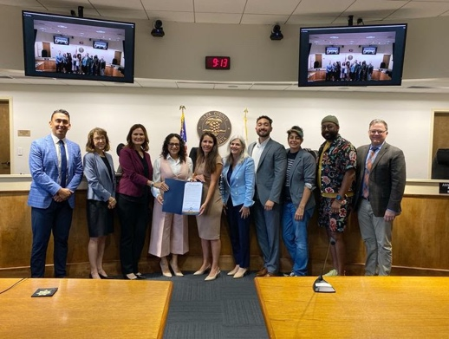    Mentis tendrá un evento de Arte con Tisa (chalk art event) durante el Mes de la Prevención del Suicidio este 25 de septiembre. Los jóvenes de 13 a 19 años son bienvenidos a participar y conectarse con otros jóvenes durante el evento.  Descubre los programas de Baterías de PG&E  Visite las siguientes páginas para aprender más sobre los programas  Portable Battery Program / Programa de Baterías Portables  Self-Generation Incentive Program / Programa se Auto-Incentivos  Disability Disaster Access / Programa de Desastres  Backup Power Transfer Meter / Medidor de Emergencia de Energía Transferible  Fixed Power Solutions / Solución de Energía Fija  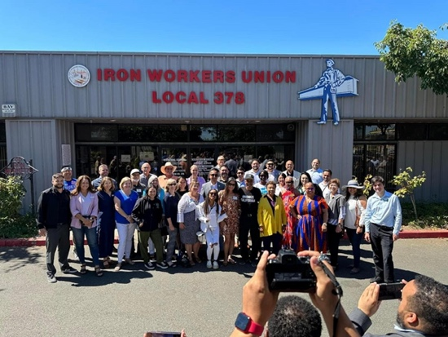  Napa/Solano Central Labor Council ¡Desayuno para celebrar el Día del Trabajo, en donde también tuvimos el placer de conocer a la Congresista Barbara Lee!  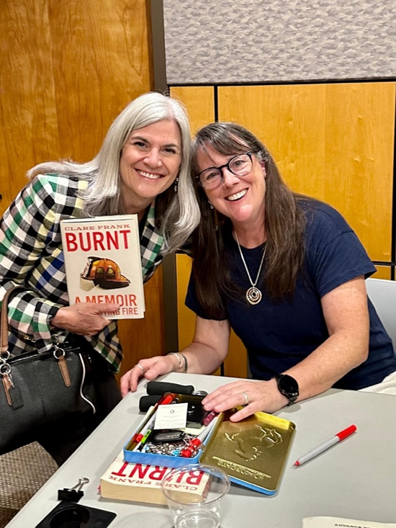  ¡Felicidades a la Retirada Jefa de Bomberos y autora Clare Frank por la publicación y presentación para promocionar su libro BURNT: A Memoir of Fighting Fire!  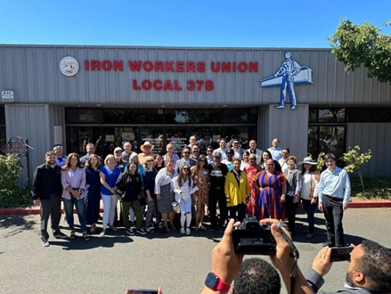  Discutiendo las realidades de trabajar en la industria de la salud con nuestros héroes de la salud en la Cumbre de Atención Médica de Familias Trabajadoras de Napa  Puertas abiertas  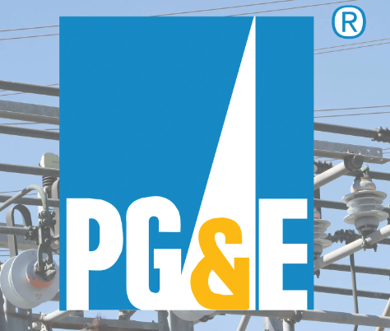  PG&E está organizando un evento de puertas abiertas para discutir los próximos proyectos de limpieza de suelos y las medidas de seguridad que tomarán para proteger a nuestra comunidad.  ¡Traiga sus preguntas preparadas!  Fecha: 26 de septiembre de 2023  Hora: 5:30-7:30pm  Dónde: Napa Yacht Club, 100  Riverside Drive, Napa, CA 94559  ¡Involucrarse  Únase al Programa de Monitoreo de Pozos de Agua Subterránea del Condado de Napa.  Al unirse a este Programa voluntario de monitoreo de pozos de agua subterránea, puede ayudar a contribuir a una mejor comprensión de cómo fluctúan los niveles de agua subterránea en la subcuenca del Valle de Napa a lo largo de este año y los años futuros.  Aprenda más aquí/ HERE.  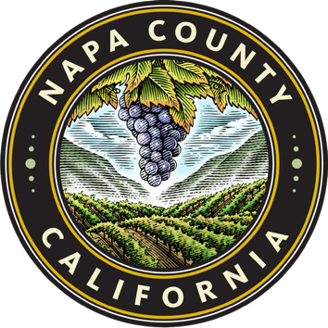  ¿No está seguro a que departamento del condado debe llamar?  La página web del condado tiene toda la información que necesita.
  ¿Cómo puede ayudar?

